游戏内部部分配置和资源替换说明
包配置文件及资源替换路径为 包根目录/assets/Res
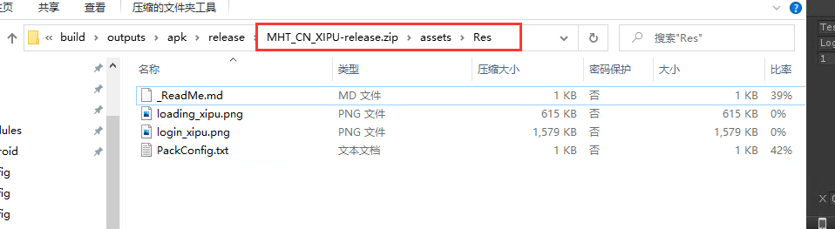

替换的资源文件也放置在此文件夹下，并在配置文件中配置好相应的文件名即可。

其中PackConfig.txt为json配置文件，参数说明（_Readme.md）如下：

包配置PackConfig.txt参数字段说明：
PackID 用于标识子包的唯一ID
UpdatePanelBG 更新界面背景（只支持png）
LoginPanelBG 登录界面背景（只支持png）
LoginPanelLogo 登录界面Logo（只支持png）
LoginPanelVideoBG 登录界面视频背景（只支持mp4）
LoadingPanelBG 登录后游戏加载界面背景（只支持png，多个背景随机请用#号分割）

注：
- 视频背景的参数目前是不生效的

2、PacklD的作用：
1>定制用于切换子包提审状态的ID。配置后，子包用于切换提审状态的ID将变为母包的渠道名（如：MHT）和PackID无分割符连接的字符串，同时需要在GM后台（GM管理->提审服管理）对该ID进行配置，并单独管理。（例：如果渠道名为：MHT，PackID为：1001，则切换提审状态的ID为：MHT1001）
2>定制用于定制子包用户隐私协议的ID。配置后，子包用户隐私协议的ID将变为母包的渠道名（如：MHT）和PackID无分割符连接的字符串，同时需要在GM后台（GM管理->游戏协议管理）对该ID进行配置，并单独管理。（与切换子包提审状态的ID为相同的值）
3>定制对来自相同母包的子包的公告内容。配置后，子包的公告通道ID将变为母包的公告id和PackID无分割符连接的字符串，同时需要对子包的公告通道ID在GM后台（GM管理->频道管理）对该ID进行配置，并单独管理。（与切换提审状态的ID类似）

